例1:
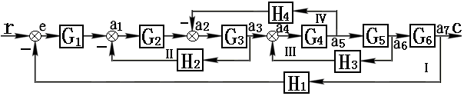

只有一条前向通路
共有4个单回路：
只有II、III两个回路不接触：
所有回路均与之接触
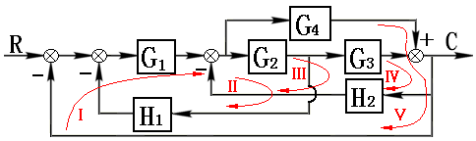
例2:

有五个回路：
两条前向通路：
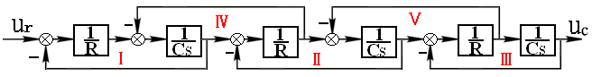
例3:

有五个单回路：并且
可找出六组两两互不接触的回路：Ⅰ-Ⅱ; Ⅰ-Ⅲ;Ⅰ-Ⅴ; Ⅱ-Ⅲ; Ⅲ-Ⅳ; Ⅳ-Ⅴ
有一组三个互不接触回路Ⅰ-Ⅱ-Ⅲ
前向通路一条：

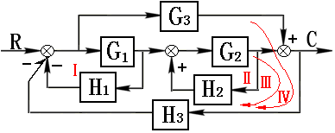
例4:

回路4个：
两两不接触回路两个：Ⅰ-Ⅱ， Ⅱ-Ⅳ
前向通道两条：
例5 已知系统结构图，求

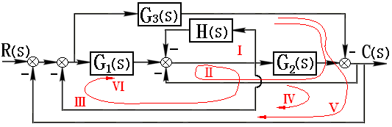

解：本结构图有2条前向通道，6个回路(其中I，V两回路不相交)
例6 求
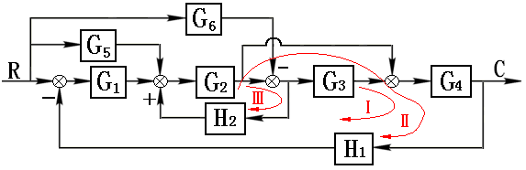

解：共有3个单回路(全部有公共接触部分)
前向通道共有6条：
由梅逊公式：
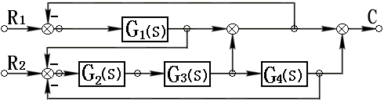
例7 已知系统结构图

1).画出系统信号流图
2).求
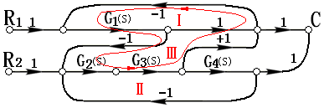
解：1).

2).
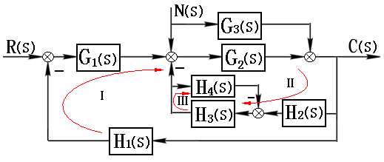
例6 求

解：
对R(s)：
对N(s)：
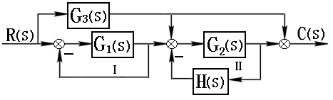
- 求

解：
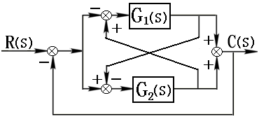
例8 求
解：

